
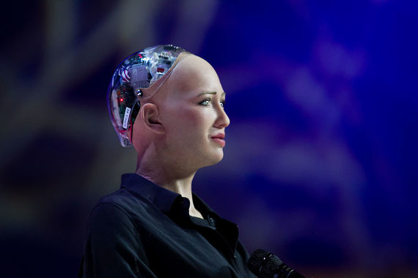
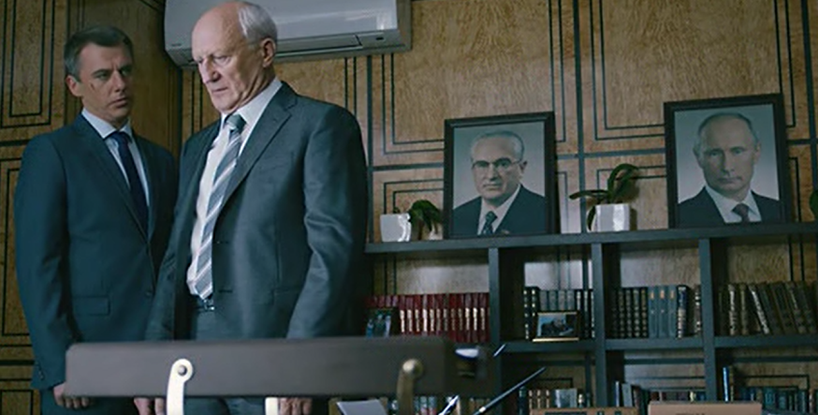
Обзор новостей и тенденций (от 24.10.2017г.)

- Первый человекоподобный робот приехал в Москву

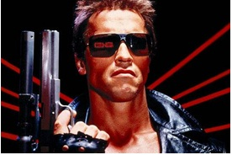
24 октября СМИ сообщили о том, что съёмки шестой по счёту части «Терминатора» будут вестись на территории Испании, а также Венгрии. В широкий прокат картина поступит летом 2019 года. Таким образом, посредством Голливуда подогревается интерес к созданию искусственного интеллекта, перебираются варианты будущего, которое может возникнуть после выхода кибернетических организмов из-под контроля человечества.

А в это время в России на форуме «Открытые инновации» в «Сколково» показали робота-гуманоида Софию Хэнсон, созданную компанией HansonRobotics.

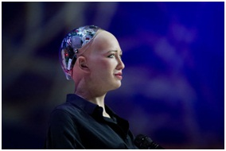
Эта новость относится к процессу т.н. «Трансгуманизма» (подробнее смотрите материал от 2013 года «"Трансгуманизм" в постиндустриальном обществе – есть ширма, прикрывающая радикальный толпо-"элитаризм"» на сайте КПЕ). Мы уже сообщали о том, что с позиции управления технологии сами по себе вторичны. Первична доминирующая концепция жизнеустройства, поэтому опасаться нужно не технологий, а их применения злонамеренными людьми. Это является ответом на вопрос, почему Чубайс и ему подобные держатся на плаву. Дело в том, что процесс трансгуманизма находится под кураторством структур ГП (Глобального Предиктора, центра глобального управления), проект «Сколково» является одной из площадок для реализации обозначенного проекта. Чубайс, как представитель руководства этой площадки, находится в подчинении у владельцев непубличной иерархии, которые гораздо выше, чем Путин. И вопрос о передвижении Чубайса может решаться только там, на глобальном верху. Но это не означает, что Путин не может согласовывать свои предложения по поводу тех или иных кандидатур с ГП. Что может случиться, если Путин будет проводить только свою политику, не обращая внимания на вектор текущего состояния, учитывая расклад сил как на глобальном уровне, так и внутри страны, очень красочно показал пример президента Молдавии И.Додона, в отношении которого проведена акция по отстранению от должности. Следует понимать, что невежество людей в вышеприведенных раскладах будет использовано для нагнетания напряжённости в предвыборный период.
- Курды взяли под контроль крупнейшее месторождение в Сирии.
На наших глаза начинается второй этап противостояния на Ближнем Востоке. Связан он с тем, что США планируют создать другой центр силы после поражения ИГИЛ, который бы обеспечивал инверсию целей среди игроков Ближнего Востока. Ставка сделана на розыгрыш курдской карты. С точки зрения тактики очень мудро – курды преследуют цель создания своего государства, у которого есть реальная историческая подоплёка. Курды воюют против террористов, поэтому применение ВКС РФ против них исключено (кроме случаев, когда курдские отряды будут воевать на стороне ИГИЛ).
При силовом воздействии на курдов со стороны Ирана, Ирака, Турции и Сирии можно будет обвинить эти страны в противодействии свободному волеизъявлению свободолюбивого народа. В реальности же, в нашем понимании, западная коалиция никакой независимый Курдистан создавать не собирается и будет просто играть на чувствах людей, желающих создать своё государство. Например, несколько ранее правительственные войска Ирака и шиитские ополченцы выдавили курдов из более перспективного нефтеносного района Киркук. Западная коалиция этому никак не препятствовала. Таким образом, после успешной военной операции в Сирии, России предстоит решить ряд задач гораздо более сложного характера – найти баланс в распределении экономического базиса, учитывая при этом политическую составляющую и взаимные претензии. Важный шаг на упреждение уже сделан – это запуск процесса на распространение российских ПВО в регионе, как сдерживающего фактора и метода влияния российских интересов. Также оставлять за собой военное присутствие в Сирии Россия может очень долго. Любое сравнение с Афганистаном либо ошибочно, либо преследует нагнетание матрицы предвыборной напряжённости. Судите сами – ограниченный, но очень эффективный контингент не требует каких-то колоссальных финансовых средств, на «полях» действует опытная сирийская армия, существует возможность удара с территории РФ, находимся мы в Сирии легитимно с точки зрения международных законов. Положение очень устойчивое. Поэтому продолжаем следить за дальнейшим развитием событий.

- Сериал «Спящие»
9 октября состоялась премьера 8-серийного сериала «Спящие» на первом канале. Спустя 4 дня после премьеры, режиссёр Юрий Быков выступил с публичным осуждением своей работы. Да, на фоне подавляющего количества русофобского и антисоветского материала типа «Дурак», «Майор», «Левиафан», «Время Первых» и т.п., сериал «Спящие» заметно выделяется своим патриотизмом и «наездом» на стан т.н. либералов. Но тут нужно иметь ввиду следующее. В 2012 году группой «кремленологов» из CSIS (TheCenterforStrategicandInternationalStudies) был опубликован доклад о приемлемых сценариях развития нашей страны. Очень рекомендуем ознакомиться с этим материалом. Здесь особое внимание привлекают сценарии либерального и нелиберального национализма. Сериал «Спящие» хорошо укладывается в русло вышеназванных сценариев. Какие-то тактические методы их реализации, озвученные в докладе, могут изменяться, а также два сценария могут трансформироваться в один, имеющий признаки обоих. Сериал явно раскручивают, о последствиях резонанса режиссёр и продюсер не знать не могли. Не случайно же Юрий Быков сыграл роль подрывника в этом сериале. Да, сериал, как процесс, направлен и на избавление России от засилья т.н. «либералов», агентуры 90-ых годов. Но в нашем понимании, зачищать будут только тех, чей потенциал не представляет ценности. Зачищаемые не справились со своей задачей в 2012 году, и поэтому их будут использовать в качестве политического удобрения для взращивания новых авторитетов и говорящих голов, как это было с Кургиняном, когда ему подставили Сванидзе для «битья». Также не совсем понятно, зачем в кабинете главы ФСБ показали портрет Юрия Андропова, который способствовал формированию команды, состоящей из Чубайса, Гайдара и прочих. Вдобавок ко всему, сериал изобилует сценами употребления алкоголя и табачной продукции.
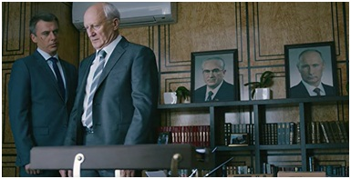
Если же действительно окажется, что такие персонажи, как Бондарчук, Быков и пр. стали работать на реальный суверенитет России и построение справедливого общества, обозначив процесс задвигания «либералов», то это будет одна история. Помня слова В.И.Ленина, сказанные им в отношении буржуазной интеллигенции, не будем испытывать иллюзий и в отношении нашей, доморощенной к которой относятся представители киноиндустрии. В заключении отметим, что сериал будет интересен всем изучающим ДОТУ и КОБ.
ИАС КПЕ

https://www.vedomosti.ru/technology/galleries/2017/10/19/738635-robot-sofiya-moskve
http://www.kpe.ru/sobytiya-i-mneniya/ocenka-sostavlyayuschih-jizni-obschestva/ideologiya-religiya/4653-qtranshumanismq-in-the-post-industria
http://9tv.co.il/news/2017/10/24/249551.html
https://regnum.ru/news/2336957.html
Террористическая организация, запрещена Законодательством РФ.
http://rusvesna.su/recent_opinions/1449486117
Террористическая организация, запрещённая Законодательством РФ.
http://ruskline.ru/opp/2017/oktyabr/21/predatelstvo_lishilo_kurdov_nefti/
http://inosmi.ru/military/20171019/240559425.html
http://www.bbc.com/russian/news-41611017
https://ok.ru/video/354570471986
https://dolo-res.livejournal.com/3325.html
https://www.youtube.com/watch?v=GR1iAXLlLI8&t=1569s
https://www.youtube.com/watch?v=PryF7Rz9fx4

